МИНИСТЕРСТВО ОБРАЗОВАНИЯ И НАУКИ РОССИЙСКОЙ ФЕДЕРАЦИИ

Федеральное государственное бюджетное образовательное учреждение высшего образования

«Вятский государственный университет» Факультет автоматики и вычислительной техники Кафедра электронных вычислительных машин

Отчет по лабораторной работе №6 дисциплины

«Высокопроизводительные вычислительные комплексы» Вариант №10

Выполнил студент группы ИВТ-43 /Кудяшев Я.Ю./ Проверил преподаватель /Мельцов В. Ю./

Киров 2022

# Задание №1.

## Название задания: 0001

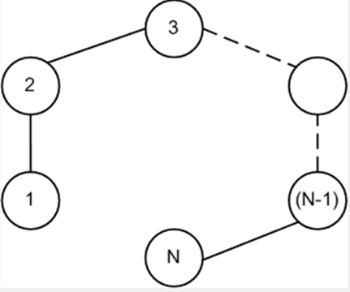

Рассчитайте следующие характеристики сети с линейной топологией:

Размер сети, диаметр, порядок узла, число связей, ширина бисекции, симметричность.

Число узлов - 30

## Расчетные формулы / Теоретическое обоснование / Схемы

𝐷 = 𝑁 − 1; 𝑑 = 2; 𝐼 = 𝑁 − 1; 𝐵 = 1

## Решение:

𝑁 = 30, 𝐷 = 29, 𝑑 = 2, 𝐼 = 29, 𝐵 = 1, топология несимметрична

# Задание №2.

## Название задания: 0002

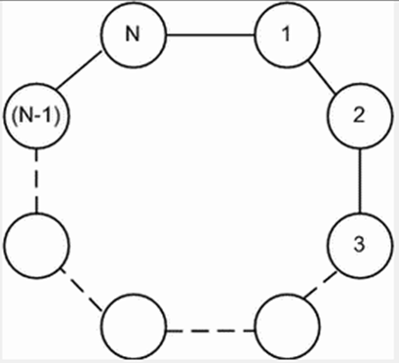

Рассчитайте следующие характеристики сети с кольцевой топологией:

Размер сети, диаметр, порядок узла, число связей, ширина бисекции, симметричность.

Число узлов - 25

## Расчетные формулы / Теоретическое обоснование / Схемы

𝐷 = 𝑚𝑖𝑛 [𝑁/2]; 𝑑 = 2; 𝐼 = 𝑁; 𝐵 = 2

## Решение:

𝑁 = 25, 𝐷 = 12, 𝑑 = 2, 𝐼 = 25, 𝐵 = 2, топология симметрична

# Задание №3.

## Название задания: 0003

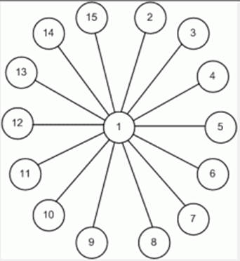

Рассчитайте следующие характеристики сети с топологией звезда:

Размер сети, диаметр, порядок узла, число связей, ширина бисекции, симметричность.

## Расчетные формулы / Теоретическое обоснование / Схемы

𝐷 = 2; 𝑑 = 1; 𝐼 = 𝑁 – 1; 𝐵 = 1

## Решение:

𝑁 = 15, 𝐷 = 2, 𝑑 = 1, 𝐼 = 14, 𝐵 = 1, топология несимметрична

# Задание №4.

## Название задания: 0004

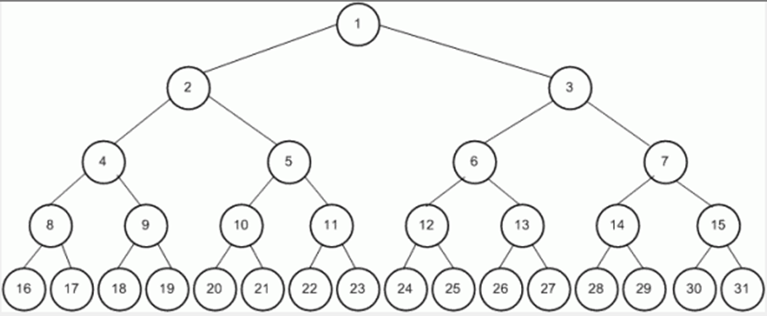

Рассчитайте следующие характеристики сети с топологией двоичное дерево: Размер сети, диаметр, порядок узла, число связей, ширина бисекции, симметричность.

## Расчетные формулы / Теоретическое обоснование / Схемы

𝐷 = 2(ℎ − 1); 𝑑 = 3; 𝐼 = 𝑁 − 1; В = 1,

где ℎ — высота дерева (количество уровней в древовидной сети), определяемая как 𝑚𝑎𝑥[log2 𝑁].

## Решение:

𝑁 = 31, 𝐷 = 8, 𝑑 = 3, 𝐼 = 30, 𝐵 = 1, топология несимметрична

# Задание №5.

## Название задания: 0005

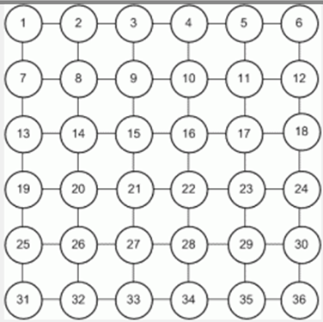

Рассчитайте следующие характеристики сети с топологией двумерная решетка:

Размер сети, диаметр, порядок узла, число связей, ширина бисекции, симметричность.

## Расчетные формулы / Теоретическое обоснование / Схемы

𝐷 = 2(𝑚 − 1); 𝑑 = 4; 𝐼 = 2𝑁 − 2𝑚; В = 𝑚, 𝑚 = √𝑁

## Решение:

𝑁 = 36, 𝐷 = 10, 𝑑 = 4, 𝐼 = 60, 𝐵 = 6, топология несимметрична

# Задание №6.

## Название задания: 0006

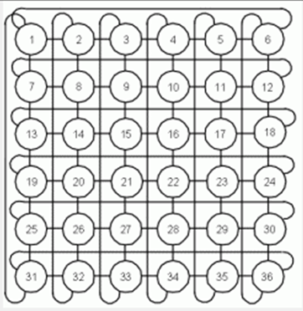

Рассчитайте следующие характеристики сети с тороидальной топологией:

Размер сети, диаметр, порядок узла, число связей, ширина бисекции, симметричность.

## Расчетные формулы / Теоретическое обоснование / Схемы

𝐷 = 2𝑚𝑖𝑛[𝑚/2]; 𝑑 = 4; 𝐼 = 2𝑁; 𝐵 = 2𝑚, 𝑚 = √𝑁

## Решение:

𝑁 = 36, 𝐷 = 6, 𝑑 = 4, 𝐼 = 72, 𝐵 = 12, топология симметрична

# Задание №7.

## Название задания: 0007

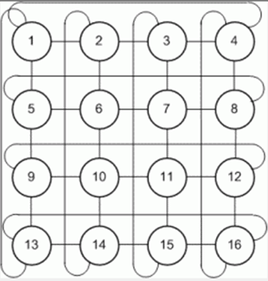

Рассчитайте следующие характеристики сети с витой тороидальной топологией: Размер сети, диаметр, порядок узла, число связей, ширина бисекции, симметричность.

## Расчетные формулы / Теоретическое обоснование / Схемы

𝐷 = 𝑚 − 1; 𝑑 = 4; 𝐼 = 2𝑁; В = 2𝑚, 𝑚 = √𝑁

## Решение:

𝑁 = 16, 𝐷 = 3, 𝑑 = 4, 𝐼 = 32, 𝐵 = 8, топология симметрична

# Задание №8.

## Название задания: 0008

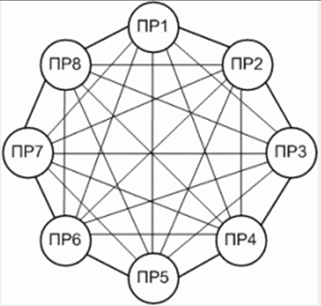

Рассчитайте следующие характеристики сети с полносвязной топологией:

Размер сети, диаметр, порядок узла, число связей, ширина бисекции, симметричность.

## Расчетные формулы / Теоретическое обоснование / Схемы

𝐷 = 1; 𝑑 = 𝑁 – 1; 𝐼 = 𝑁(𝑁 − 1) / 2; 𝐵 = 𝑁2 / 4

## Решение:

𝑁 = 8, 𝐷 = 1, 𝑑 = 7, 𝐼 = 28, 𝐵 = 16, топология симметрична

# Задание №9.

## Название задания: 0009

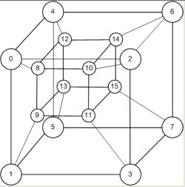

Рассчитайте следующие характеристики сети с топологией четырехмерный гиперкуб:

Размер сети, диаметр, порядок узла, число связей, ширина бисекции, симметричность.

## Расчетные формулы / Теоретическое обоснование / Схемы

𝐷 = 𝑚; 𝑑 = 𝑚; 𝐼 = 𝑚𝑁/2, 𝑁 = 2m, 𝐵 = 2m–1, где 𝑚 – число измерений двоичного куба

## Решение:

𝑁 = 16, 𝐷 = 4, 𝑑 = 4, 𝐼 = 32, 𝐵 = 8, топология симметрична

# Задание №10

Рассчитайте время решения задачи на ВС с линейной топологией, содержащей 16 процессоров.

Время передачи и обработки процесса одинаково и равно 1с.

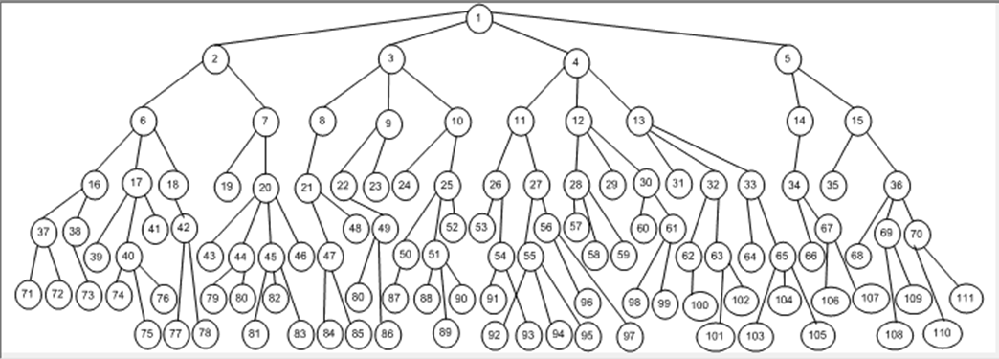

## Расчетные формулы / Теоретическое обоснование / Схемы

В соответствие с заданной топологией производится построение временной диаграммы выполнения процессов на заданных процессорах.

## Решение:

Временная диаграмма выполнения процессов в сети с линейной топологией представлена на рисунке 1.

В соответствии с диаграммой задача выполнится за 56 нс.

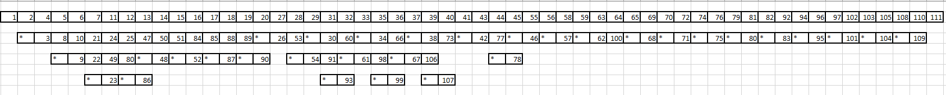

Рисунок 1 – Временная диаграмма работы сети с линейной топологией

# Задание №11

Рассчитайте время решения задачи на ВС с кольцевой топологией, содержащей 16 процессоров.

Время передачи и обработки процесса одинаково и равно 1с. t = 27

## Расчетные формулы / Теоретическое обоснование / Схемы

В соответствие с заданной топологией производится построение временной диаграммы выполнения процессов на заданных процессорах.

## Решение:

Временная диаграмма выполнения процессов в сети с кольцевой топологией представлена на рисунке 2.

В соответствии с диаграммой задача выполнится за 32 нс.

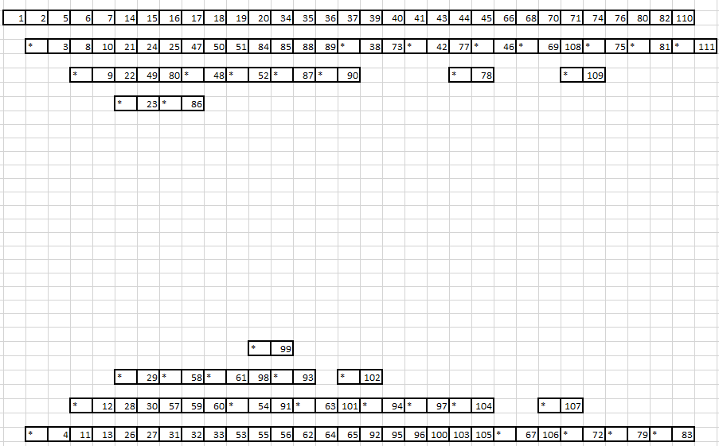

Рисунок 2 – Временная диаграмма работы сети с кольцевой тополо

# Задание №12

Рассчитайте время решения задачи на ВС с топологией двумерная решетка, содержащей 16 процессоров.

Время передачи и обработки процесса одинаково и равно 1с.

## Расчетные формулы / Теоретическое обоснование / Схемы

В соответствие с заданной топологией производится построение временной диаграммы выполнения процессов на заданных процессорах.

## Решение:

Временная диаграмма выполнения процессов в сети с топологией двумерная решетка представлена на рисунке 3.

В соответствии с диаграммой задача выполнится за 28 нс.

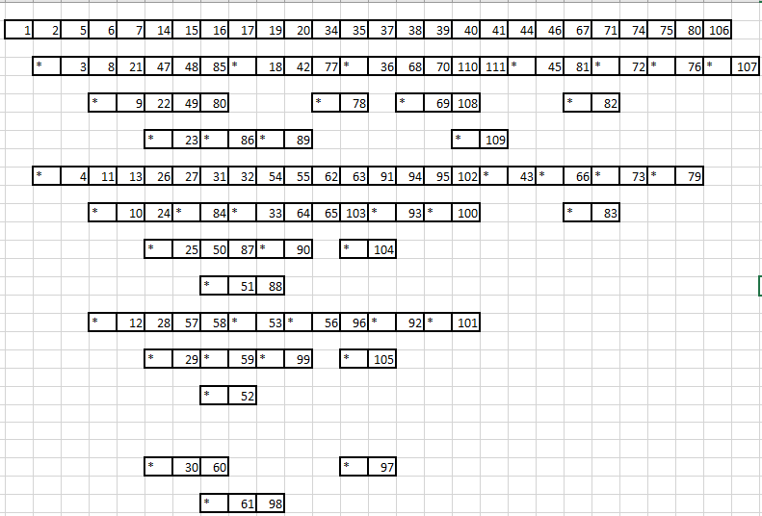

Рисунок 3 – Временная диаграмма работы сети с топологией двумерная решетка

# Задание №13

Рассчитайте время решения задачи на ВС с тороидальной топологией, содержащей 16 процессоров. Время передачи и обработки процесса одинаково и равно 1с.

## Расчетные формулы / Теоретическое обоснование / Схемы

В соответствие с заданной топологией производится построение временной диаграммы выполнения процессов на заданных процессорах.

## Решение:

Временная диаграмма выполнения процессов в сети с тороидальной топологией представлена на рисунке 4.

В соответствии с диаграммой задача выполнится за 14 нс.

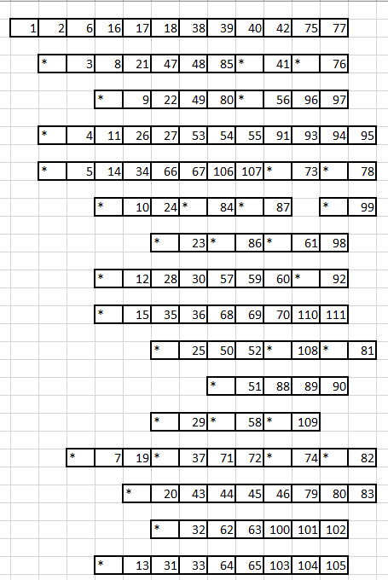

Рисунок 4 – Временная диаграмма работы сети с тороидальной топологией

# Задание №14

Рассчитайте время решения задачи на ВС с топологией четырехмерный гиперкуб, содержащей 16 процессоров. Время передачи и обработки процесса одинаково и равно 1с.

## Расчетные формулы / Теоретическое обоснование / Схемы

В соответствие с заданной топологией производится построение временной диаграммы выполнения процессов на заданных процессорах.

## Решение:

Временная диаграмма выполнения процессов в сети с топологией гиперкуб представлена на рисунке 5.

В соответствии с диаграммой задача выполнится за 13 нс.

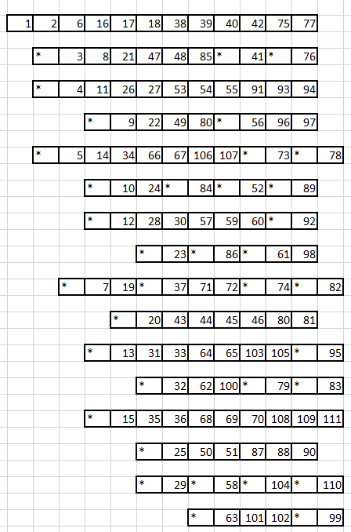

Рисунок 5 – Временная диаграмма работы сети с топологией гиперкуб

**Выводы:**

В ходе лабораторной работы были рассмотрены различные топологии ВС, выявлены их достоинства и недостатки.

# Линейная топология:

Достоинства:

* Простота подключения новых узлов.
* Выгодно использовать в сетях с небольшим количеством узлов.
* Простота реализации. Недостатки:
* Необходимо использовать отказоустойчивые узлы, иначе в случае отказа одного узла дальнейшая передача сообщения будет невозможна.
* Низкая скорость пересылки сообщения для удаленных узлов.
* Подключение новых узлов снижает быстродействие сети в любом случае.

# Кольцевая топология:

Достоинства:

* Повышенная отказоустойчивость сети по сравнению с линейной топологией при незначительном усложнении
* Добавление дополнительных линий связи узлов (хорд) позволяет уменьшать диаметр сети, что позволяет повысить быстродействие при большом количестве узлов.

Недостатки:

* Плохая расширяемость, изменение количества узлов требует демонтажа.
* Несмотря на улучшение относительно линейной топологии, надёжность всё ещё невысока и сильна зависит от отдельных узлов.

# Звездообразная топология:

Достоинства:

* Эффективно использовать, когда поток информации идет от нескольких вторичных источников, например, терминалов.
* Простая конструкция конечных узлов. Недостатки:
* Необходимость в сложном и дорогом концентраторе, который ограничивает пропускную способность, ограничивает подключение новых узлов. Отказ же концентратора, ведёт к отказу всей сети.

# Древовидная топология:

Достоинства:

* Простая организация конечных узлов.
* Высокая гибкость и простота расширения. Недостатки:
* При больших объемах пересылок между несмежными узлами топология мало эффективна.
* Повышенная вероятность затора на высоких уровнях сети, из-за недостаточной пропускной способности прикорневых узлов (частично решается путём организации «толстого дерева»).

# Решетчатая топология:

Достоинства:

* Ориентация на обработку различных массивов.
* Высокая надежность, большое количество трактов передачи.
* Большое количество реализаций, ориентированных на различные задачи. Недостатки:
* В некоторых вариантах высокая избыточность связей.

# Полносвязная топология:

Достоинства:

* Минимальный маршрут между любой парой узлов. Недостатки:
* Несоразмерное увеличение стоимости и сложности реализации сети при добавлении новых узлов, при этом производительность повышается несущественно.

# Топология гиперкуб:

Достоинства:

* Удобство расширяемости, поскольку при увеличении измерений добавляются идентичные части.
* Адресация маршрута сообщения ведется путем анализа различия бита в адресе узла, хранящего сообщения и узла назначения. Количество пересылок равно количеству отличающихся бит в адресах текущего и конечного узла.

Недостатки:

* Порядок всех узлов увеличивается при необходимости добавления нового измерения. В N-мерном гиперкубе узел связан c N соседями.

Каждая топология имеет область применения, в которой является оптимальной, однако нет такой топологии, что покрыла бы все возможные потребности позволив полностью отказаться от других.

Наибольший диаметр сети – линейная топология, наименьший – полносвязная. При частой передаче сообщений между удаленными узлами лучше использовать полносвязную топологию, поскольку тракт передачи будет наиболее коротким, однако её реализация экономически нецелесообразна при большом количестве узлов.

Наибольший порядок узла – полносвязная топология, наименьший – линейная и кольцевая. Более низкий порядок узла сделает ее дешевле, поскольку упростит организацию коммутации между узлами. Отдельно стоит топология звезда, концентратор которой отличается наибольшим порядком (по числу присоединённых к нему узлов), в то время как конечные узлы напротив обладают порядком 1.

Наибольшее количество каналов у полносвязной топологии, наименьшее – у линейной, дерева и звезды. Более низкое количество каналов обеспечит сети меньшую стоимость, но худшую надёжность.

Наибольшая ширина бисекции у полносвязной топологии, наименьшая – у линейной, дерева и звезды. Сети с большей шириной бисекции более устойчивы к нагрузкам и позволяют организовать одновременную передачу без конфликтов большего числа сообщений.

Для оценки быстродействия сетей необходимо определить время выполнения задач в каждой из них. Сравнительный анализ времени выполнения задачи на 16 процессорах для различных топологий представлен в таблице 2.

Таблица 2 – Время выполнения задач в сетях с разной топологией

|  |  |
| --- | --- |
| Топология | t, с |
| Линейная | 56 |
| Кольцевая | 32 |
| Двумерная решетка | 28 |
| Тор | 14 |
| Гиперкуб | 13 |

Наилучшее время выполнения показали тороидальная топология и гиперкуб, поэтому более эффективно использовать данные топологии. Наибольшее время было затрачено на задачу, выполняемую в сети с линейной топологией, что говорит о неэффективности ее использования при данном числе процессоров.

Для оценки стоимости сетей нужно определить количество связей и сложность коммутации для ее узлов. Наиболее дорогостоящей сетью в соответствии с этими критериями является сеть с полносвязной топологией. Для 16 узлов она имеет 120 каналов, что в несколько раз выше, чем у остальных сетей. Порядок узлов в этой топологии 15, что говорит о необходимости использования коммутаторов для каждого узла. Самыми дешевыми топологиями являются линейная топология и кольцо. Количество каналов для 16 узлов у них минимальное, 15 и 16 соответственно. У топологии звезда и дерево так же 15 каналов, однако порядок

узлов у них более 2, что говорит о необходимости использования коммутаторов, в отличии от линейной и кольцевой топологии, у которых порядок узлов 2.

Определим оптимальную сеть. Для этого необходимо рассчитать параметры производительности 𝑃 и стоимости 𝑆. Расчеты производятся для 16 процессоров по формулам:

𝑡 – время выполнения задач.

𝑃 = 1, где

t

𝑆 = 𝑁пр𝑆пр + 𝑁кн𝑆пр + 𝑁ком𝑆ком, где

𝑁пр и 𝑆пр количество и стоимость процессоров,

𝑁кн и 𝑆пр количество и стоимость каналов связи,

𝑁ком и 𝑆ком количество и стоимость коммутаторов (для узлов с порядком более 2).

𝑃

𝐾опт = 𝑆

Примем следующие значения стоимостей: процессор – 15, канал связи – 2,

коммутатор – 4.

Результаты расчетов представлены в таблице 3.

Таблица 3 – Расчеты коэффициентов оптимальности сетей.

|  |  |  |  |  |
| --- | --- | --- | --- | --- |
| Топология | P, 1/c | Коммутаторы | S | Копт |
| Линейная | 0,017857143 | нет | 270 | 0,0000661376 |
| Кольцевая | 0,037037037 | нет | 272 | 0,0001361656 |
| Двумерная решетка | 0,041666667 | да | 352 | 0,0001183712 |
| Тор | 0,066666667 | да | 368 | 0,0001811594 |
| Гиперкуб | 0,066666667 | да | 368 | 0,0001811594 |

Линейная топология самая дешевая, но наименее оптимальная по коэффициенту.

Наиболее эффективными оказались топологии тор и гиперкуб. Однако при повышении числа узлов количество связей гиперкуба (𝐼 = 𝑁 log2 𝑁 /2) повышается значительно быстрее чем у тора (2𝑁). Расчет стоимостей сетей с топологиями тор и гиперкуб при повышении числа узлов представлен в таблице 4.

Таблица 4 – Расчеты стоимостей топологий при повышении числа узлов с 16 до 64.

|  |  |  |  |
| --- | --- | --- | --- |
| Топология | N | I | S |
| Тор | 16 | 32 | 368 |
| Гиперкуб | 16 | 32 | 368 |
| Тор | 64 | 128 | 1472 |
| Гиперкуб | 64 | 192 | 1600 |

Таким образом стоимость сети из 64 узлов с топологией гиперкуб в 1,087 раза выше, чем сети с тороидальной топологией.

При увеличении числа узлов сетей до 64, увеличится и диаметр сети. Диаметр сети с топологией гиперкуб для 64 узлов равен 6 (𝐷 = 𝑙𝑜𝑔2 𝑁), а с топологией тор 8 (𝐷 = 2min [√𝑁]). Производительность сети обратно пропорциональна диаметру, поэтому производительность сети с топологией гиперкуб для 64 узлов в 1,33 раза

выше.

В результате при повышении числа узлов до 64, сеть с топологией гиперкуб более дорогостоящая, чем сеть с топологией тор, однако ее производительность выше. С учетом того, что производительность гиперкуба возросла больше, чем стоимость, можно говорить о том, что для 64 узлов топология гиперкуб более оптимальна. Коэффициент оптимальности гиперкуба больше в 1,2234 раза, чем у тора:

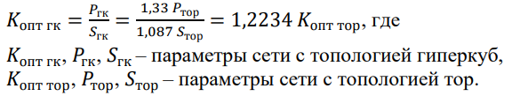

Несмотря на более высокую стоимость гиперкуб имеет большее число связей, поэтому сеть с данной топологией более надёжна.

Однако, на практике чаще используется тор, потому что данная топология хорошо подходит для матричных вычислений, которые встречаются довольно часто. Также для топологии тор порядок узла постоянен и равен 4, а у гиперкуба порядок узла растет с увеличением количества узлов сети, что усложняет устройство коммутаторов.